Las cartas de Pablo

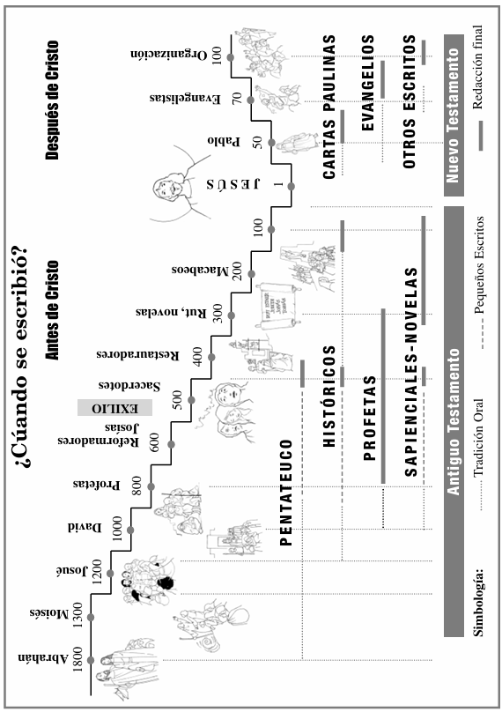

- ¿Qué son las cartas de Pablo?
Pablo, en su etapa definitiva, como seguidor de Jesús, cuando estaba en la cárcel escribió muchas cartas a los primeros grupos de cristianos que vivían en distintos lugares cerca del mar Mediterráneo. Estas cartas los animaban a seguir creyendo en Jesús, a portarse bien y a vivir con amor.
Incluso hoy, sus palabras siguen ayudando a muchos cristianos a tener más fe.
- ¿Cómo eran estas cartas?
La mayoría de las cartas de Pablo siguen un mismo orden:
- Saludo: Pablo se presenta y manda bendiciones.
- Mensaje: Explica las enseñanzas de Jesús.
- Consejos: Muestra cómo vivir de forma correcta siguiendo a Dios.
Estas cartas suelen leerse en las reuniones cristianas, ya sean católicas, evangélicas o de otras denominaciones.
- Breve resumen de las trece cartas de Pablo
- Romanos: Pablo habla sobre no tener vergüenza de creer en Jesús. Dice que Dios nos salva si confiamos en Él.
- 1 Corintios: Pablo corrige a los cristianos de Corinto. Les dice que deben tratarse con respeto y que el Espíritu Santo vive en ellos.
- 2 Corintios: Pablo anima a las personas que se arrepienten y habla sobre la fuerza que Dios da en los momentos difíciles.
- Gálatas: Corrige a quienes dudaban del mensaje de Jesús. Les recuerda que la salvación viene por la gracia de Dios, no por seguir leyes antiguas.
- Efesios: Pablo da consejos para que los cristianos crezcan espiritualmente y sean responsables.
- Filipenses: A pesar de estar preso, Pablo dice que hay que mantener la alegría y confiar en Dios.
- Colosenses: Pablo explica que Jesús es muy importante, porque todo fue creado por Él.
- 1 Tesalonicenses: Felicita a los cristianos por su fe, amor y esperanza, y les da ideas sobre cómo vivir bien.
- 2 Tesalonicenses: Advierte sobre confusiones que tenían sobre el regreso de Jesús y los anima a seguir creyendo.
- 1 Timoteo: Le da consejos a Timoteo, un joven líder, sobre cómo dirigir bien una iglesia.
- 2 Timoteo: Pablo, ya muy viejo, le dice a Timoteo que no se rinda, que siga enseñando el verdadero mensaje de Jesús.
- Tito: Habla sobre la buena conducta que deben tener los líderes de la iglesia y lo importante que es enseñar cosas correctas.
- Filemón: Pablo pide ayuda para Onésimo, un esclavo que se había escapado. Le pide a Filemón que lo trate con bondad.

